Отчёт о выполнении практической работы по теме:
“ Расчёт механической мощности, развиваемой человеком, поднимающимся медленно и быстро с первого на третий этаж дома”.
Класс _____________  Фамилия, имя ученика ___________________  _________________________________________  Дата выполнения _________________________ | 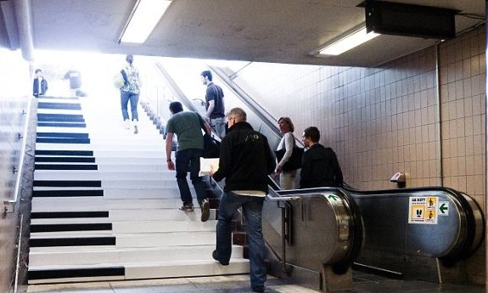
Выполненные задания
- Работа при подъёме на один этаж А₁ = ______ Дж
- Работа при подъёме на третий этаж A = ______ Дж
- Время медленного подъёма t₁ = ______ с
- Мощность при медленном подъёме N₁ = ______ Вт
- Время быстрого подъёма t₂ = ______ с
- Мощность при быстром подъёме N₂ = ______ Вт
- Таблица
A₁, Дж | A, Дж | t₁, с | N₁, Вт | t₂, с | N₂, Вт

Дополнительное задание
- Механическая мощность, которую развивает двигатель лифта при подъёме на третий этаж N = ________ Вт, т.к.
___________________________________________________________________________________________________________________________________________________________________________________________________________________________________________________________________________________________________________________________________________________________________________________________________________
_______________________________________________________________________________
- Механическая мощность, которую развивает двигатель лифта при подъёме на последний этаж N = ________ Вт, т.к.
___________________________________________________________________________________________________________________________________________________________________________________________________________________________________________________________________________________________________________________________________________________________________________________________________________
_______________________________________________________________________________

